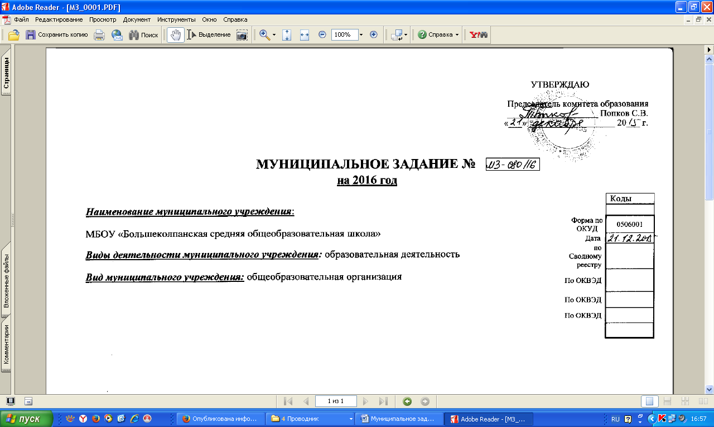

ЧАСТЬ 1. Сведения об оказываемых муниципальных услугах

РАЗДЕЛ 1

Уникальный номер

по базовому

(отраслевому)

перечню

- Наименование муниципальной услуги:
  - Реализация основных общеобразовательных программ начального общего образования
  - Реализация основных общеобразовательных программ основного общего образования
  - Реализация основных общеобразовательных программ среднего общего образования
  - Присмотр и уход
- Категории потребителей муниципальной услуги: физические лица
- Показатели, характеризующие объем и (или) качество муниципальной услуги

3.1. Показатели, характеризующие качество муниципальной услуги

Уникальный номер реестровой записи | Показатель, характеризующий содержание муниципальной услуги |  | Показатель, характеризующий условия (формы) оказания муниципальной услуги | Показатель качества муниципальной услуги |  |  | Значение показателя качества муниципальной услуги
Уникальный номер реестровой записи |  |  |  | наименование  показателя | единица измерения  по ОКЕИ |  | 2016 год (очередной финансовый год)
Уникальный номер реестровой записи | Содержание услуги |  | Условия (формы) оказания услуги | наименование  показателя | наименование | код | 2016 год (очередной финансовый год)
1 | 2 | 3 | 4 | 5 | 6 | 7 | 8

3.1.1.Реализация основных общеобразовательных программ начального общего образования

11002000200100001000100 | Образовательная программа начального общего образования | Федеральный государственный образовательный стандарт | очная | процент | % | 744 | 1. Уровень освоения обучающимися общеобразовательной программы начального общего образования по завершении первой ступени общего образования- 100;  2. Полнота реализации общеобразовательной программы начального общего образования- 100;  3. Доля родителей (законных представителей), удовлетворенных условиями и качеством предоставляемой услуги - 65
11002000200100008003100 | Образовательная программа начального общего образования | Федеральный государственный образовательный стандарт | на дому
11002000600100001006100 | Адаптированная образовательная программа начального общего образования | Федеральный государственный образовательный стандарт | очная | процент | % | 744
11002000600100008009100 |  | Федеральный государственный образовательный стандарт | на дому

3.1.2.Реализация основных общеобразовательных программ основного общего образования
11003000300100001008100 | Образовательная программа основного общего образования | Федеральный государственный образовательный стандарт | очная | процент | % | 744 | 1. Уровень освоения обучающимися общеобразовательной программы основного общего образования по завершении второй ступени общего образования- 100;  2. Полнота реализации общеобразовательной программы основного общего образования- 100;  3. Доля родителей (законных представителей), удовлетворенных условиями и качеством предоставляемой услуги - 65
11003000300100008001100 | Образовательная программа основного общего образования | Федеральный государственный образовательный стандарт | на дому
11003000300200001006100 | Образовательная программа основного общего образования | Государственный образовательный стандарт | очная | процент | % | 744
11003000300200008009100 | Образовательная программа основного общего образования | Государственный образовательный стандарт | на дому
11003001000100001009100 | Образовательная программа основного общего образования, обеспечивающая углубленное изучение отдельных учебных предметов, предметных областей (профильное обучение) | Федеральный государственный образовательный стандарт | очная | процент | % | 744
11003001000200001007100 | Образовательная программа основного общего образования, обеспечивающая углубленное изучение отдельных учебных предметов, предметных областей (профильное обучение) | Государственный образовательный стандарт | очная | процент | % | 744
11003000700100001004100 | Адаптированная образовательная программа основного общего образования | Федеральный государственный образовательный стандарт | очная | процент | % | 744
1100300700100008007100 |  | Федеральный государственный образовательный стандарт | на дому
11003000700200001002100 | Адаптированная образовательная программа основного общего образования | Государственный образовательный стандарт | очная | процент | % | 744
11003000700200008005100 |  | Государственный образовательный стандарт | на дому

3.1.3.Реализация основных общеобразовательных программ среднего общего образования
11004000400200001004100 | Образовательная программа среднего общего образования | Государственный образовательный стандарт | очная | процент | % | 744 | 1. Уровень освоения обучающимися общеобразовательной программы среднего общего образования по завершении третей ступени общего образования- 100;  2. Полнота реализации общеобразовательной программы среднего общего образования- 100;  3. Доля родителей (законных представителей), удовлетворенных условиями и качеством предоставляемой услуги - 65
11004000400200008007100 | Образовательная программа среднего общего образования | Государственный образовательный стандарт | на дому
11004000400200002003100 | Образовательная программа среднего общего образования | Государственный образовательный стандарт | очно-заочная
11004000400100001006100 | Образовательная программа среднего общего образования | Федеральный государственный образовательный стандарт | очная | процент | % | 744
11004000400100008009100 | Образовательная программа среднего общего образования | Федеральный государственный образовательный стандарт | на дому
11004000400100002005100 | Образовательная программа среднего общего образования | Федеральный государственный образовательный стандарт | очно-заочная
11004001100200001005100 | Образовательная программа среднего общего образования, обеспечивающая углубленное изучение отдельных учебных предметов, предметных областей (профильное обучение) | Государственный образовательный стандарт | очная | процент | % | 744
11004001100100001007100 | Образовательная программа среднего общего образования, обеспечивающая углубленное изучение отдельных учебных предметов, предметных областей (профильное обучение) | Федеральный государственный образовательный стандарт | очная | процент | % | 744

Допустимые (возможные) отклонения от установленных показателей качества муниципальной услуги, в пределах которых муниципальное задание считается выполненным (процентов)
-

3.2. Показатели, характеризующие объем муниципальных услуг:
Уникальный номер реестровой записи | Показатель, характеризующий содержание муниципальной услуги |  | Показатель, характеризующий условия (формы) оказания муниципальной услуги | Показатель объема муниципальной услуги |  |  | Значение показателя  объема муниципальной услуги |  | Среднегодовой размер платы (цена, тариф)
Уникальный номер реестровой записи |  |  |  | наименование  показателя | единица измерения  по ОКЕИ |  | 2016 год  (очередной финансовый год)  (чел.) |  | 2016 год  (очередной финансовый год)
Уникальный номер реестровой записи | Содержание услуги |  | Условия (формы) оказания услуги | наименование  показателя | наименование | код |  |  | 2016 год  (очередной финансовый год)
1 | 2 | 3 | 4 | 5 | 6 | 7 | 8 |  | 9

3.1.1.Реализация основных общеобразовательных программ начального общего образования

11002000200100001000100 | Образовательная программа начального общего образования | Федеральный государственный образовательный стандарт | очная | число обучающихся | чел. | 792 | 154 |  | бесплатно
11002000200100008003100 | Образовательная программа начального общего образования | Федеральный государственный образовательный стандарт | на дому | число обучающихся | чел. | 792 | 0 |  | бесплатно
11002000600100001006100 | Адаптированная образовательная программа начального общего образования | Федеральный государственный образовательный стандарт | очная | число обучающихся | чел. | 792 | 0 |  | бесплатно
11002000600100008009100 |  | Федеральный государственный образовательный стандарт | на дому | число обучающихся | чел. | 792 | 0 |  | бесплатно

3.1.2.Реализация основных общеобразовательных программ основного общего образования
11003000300100001008100 | Образовательная программа основного общего образования | Федеральный государственный образовательный стандарт | очная | число обучающихся | чел. | 792 | 159 |  | бесплатно
11003000300100008001100 | Образовательная программа основного общего образования | Федеральный государственный образовательный стандарт | на дому | число обучающихся | чел. | 792 | 0 |  | бесплатно
11003000300200001006100 | Образовательная программа основного общего образования | Государственный образовательный стандарт | очная | число обучающихся | чел. | 792 | 12 |  | бесплатно
3000300200008009100 | Образовательная программа основного общего образования | Государственный образовательный стандарт | на дому | число обучающихся | чел. | 792 | 0 |  | бесплатно
11003001000100001009100 | Образовательная программа основного общего образования, обеспечивающая углубленное изучение отдельных учебных предметов, предметных областей (профильное обучение) | Федеральный государственный образовательный стандарт | очная | число обучающихся | чел. | 792 | 0 |  | бесплатно
11003001000200001007100 | Образовательная программа основного общего образования, обеспечивающая углубленное изучение отдельных учебных предметов, предметных областей (профильное обучение) | Государственный образовательный стандарт | очная | число обучающихся | чел. | 792 | 0 |  | бесплатно
11003000700100001004100 | Адаптированная образовательная программа основного общего образования | Федеральный государственный образовательный стандарт | очная | число обучающихся | чел. | 792 | 0 |  | бесплатно
1100300700100008007100 |  | Федеральный государственный образовательный стандарт | на дому | число обучающихся | чел. | 792 | 1 |  | бесплатно
11003000700200001002100 | Адаптированная образовательная программа основного общего образования | Государственный образовательный стандарт | очная | число обучающихся | чел. | 792 | 0 |  | бесплатно
11003000700200008005100 |  | Государственный образовательный стандарт | на дому | число обучающихся | чел. | 792 | 0 |  | бесплатно

3.1.3.Реализация основных общеобразовательных программ среднего общего образования
11004000400200001004100 | Образовательная программа среднего общего образования | Государственный образовательный стандарт | очная | число обучающихся | чел. | 792 | 10 |  | бесплатно
11004000400200008007100 | Образовательная программа среднего общего образования | Государственный образовательный стандарт | на дому | число обучающихся | чел. | 792 | 0 |  | бесплатно
11004000400200002003100 | Образовательная программа среднего общего образования | Государственный образовательный стандарт | очно-заочная | число обучающихся | чел. | 792 | 0 |  | бесплатно
11004000400100001006100 | Образовательная программа среднего общего образования | Федеральный государственный образовательный стандарт | очная | число обучающихся | чел. | 792 | 0 |  | бесплатно
11004000400100008009100 | Образовательная программа среднего общего образования | Федеральный государственный образовательный стандарт | на дому | число обучающихся | чел. | 792 | 0 |  | бесплатно
11004000400100002005100 | Образовательная программа среднего общего образования | Федеральный государственный образовательный стандарт | очно-заочная | число обучающихся | чел. | 792 | 0 |  | бесплатно
11004001100200001005100 | Образовательная программа среднего общего образования, обеспечивающая углубленное изучение отдельных учебных предметов, предметных областей (профильное обучение) | Государственный образовательный стандарт | очная | число обучающихся | чел. | 792 | 0 |  | бесплатно
11004001100100001007100 | Образовательная программа среднего общего образования, обеспечивающая углубленное изучение отдельных учебных предметов, предметных областей (профильное обучение) | Федеральный государственный образовательный стандарт | очная | число обучающихся | чел. | 792 | 0 |  | бесплатно
    - Присмотр и уход
 | Присмотр и уход | - | очная | число обучающихся | чел. | 792 | 0 | бесплатно

Допустимые (возможные) отклонения от установленных показателей объема муниципальной услуги, в пределах которых муниципальное задание считается выполненным (процентов)
15 %

4.Нормативные правовые акты, устанавливающие размер платы (цену, тариф) либо порядок ее установления
Нормативный правовой акт
вид | принявший орган | дата | номер | наименование
1 | 2 | 3 | 4 | 5
- | - | - | - | -

5. Порядок оказания муниципальной услуги
5.1. Нормативные правовые акты, регулирующие порядок оказания муниципальной услуг:
- Федеральный закон от 29.12.2012 г. № 273-ФЗ «Об образовании В Российской Федерации» (с изменениями);
-Приказ Министерства образования и науки Российской Федерации от 30.08.2013 г. № 1015 «Об утверждении Порядка организации и осуществления образовательной деятельности по основным общеобразовательным программам-образовательным программам начального общего, основного общего и среднего общего образования»;
-Приказ Министерства образования и науки Российской Федерации от 06.10.2009 г. № 373 «Об утверждении и введении в действие федерального государственного образовательного стандарта начального общего образования»;
-Приказ Министерства образования и науки Российской Федерации от 17.12.2010 г. № 1897 «Об утверждении и введении в действие федерального государственного образовательного стандарта основного общего образования»;
-Постановление Правительства Ленинградской области от 12.11.2013 г. № 392 «Об утверждении порядка регламентации и оформления отношений государственной или муниципальной образовательной организации и родителей (законных представителей) обучающихся, нуждающихся в длительном лечении, а также детей-инвалидов в части организации обучения по основным общеобразовательным программам на дому или в медицинских организациях, находящихся на территории Ленинградской области»

5.2. Порядок информирования потенциальных потребителей муниципальной услуги
Способ информирования | Состав размещаемой информации | Частота обновления информации
1 | 2 | 3
Информационный стенд | Учредительные документы: устав, лицензия  с приложением, свидетельство о государственной аккредитации, образовательная программа | по мере поступления информации, по мере внесения изменений
Сайт образовательного учреждения | В соответствии с действующим законодательством | по мере поступления информации, по мере внесения изменений;
Родительские собрания | Выполнение образовательных программ, публичный доклад, текущая информация | по мере поступления информации, по мере внесения изменений, не менее 3-х раз в год

ЧАСТЬ 2. Прочие сведения о муниципальном задании

1. Основания для досрочного прекращения исполнения муниципального задания: ликвидация муниципального учреждения; некачественное исполнение муниципального задания; нарушение муниципального задания.
2. Иная информация, необходимая для исполнения (контроля за исполнением) муниципального задания: отсутствует
3. Порядок контроля за исполнением муниципального задания

Формы контроля | Периодичность | Органы,  осуществляющие контроль за оказанием услуги
1 | 2 | 3
Отчет о выполнении муниципального задания | 1 раз в год | Комитет образования Гатчинского муниципального района

